En opfordring til handling for alle
Cybervold påfører ikke kun følelsesmæssig skade og psykiske traumer, men fastholder også uligheder mellem kønnene og begrænser kvinders deltagelse i onlinerum.
Det er afgørende at genkende disse tegn tidligt for at træffe proaktive foranstaltninger for at beskytte dig selv og søge støtte, hvis det er nødvendigt. Gør det uden at tøve.

De første tegn på cybervold kan variere afhængigt af den specifikke form, den tager, men nogle almindelige indikatorer omfatter uønsket eller overdreven kommunikation.

Her er nogle eksempler:

- Modtagelse af vedvarende meddelelser, e-mails eller kommentarer, der er truende, chikanerende eller seksuelt eksplicitte.

- At blive udsat for krænkende sprog, fornærmelser eller nedsættende kommentarer på sociale medieplatforme, fora eller onlinespilfællesskaber er onlinechikane.

- At opleve vedvarende overvågning eller overvågning online, såsom gentagne kontroller på dine sociale medieprofiler, placeringssporing eller oprettelse af falske konti for at overvåge dine aktiviteter, er forfølgelsesadfærd.

- At dele private eller intime billeder eller videoer online uden dit samtykke, ofte med den hensigt at skamme, genere eller intimidere, er deling af intime billeder uden samtykke.

- At opdage falske konti eller websteder, der bruger din identitet eller personlige oplysninger til at chikanere eller bagvaske dig, er efterligning eller identitetstyveri.

- Modtagelse af eksplicitte trusler om fysisk eller seksuel vold, skade på sig selv eller sine kære eller andre former for intimidering eller tvang udgør en forbrydelse med trussel om vold eller overlast.

- At have dine private oplysninger, såsom din adresse, telefonnummer eller økonomiske oplysninger, offentligt eksponeret online uden dit samtykke, hvilket gør dig sårbar over for chikane eller identitetstyveri, er doxxing eller offentlig eksponering af personlige oplysninger.

Nye former for cybervold opstår, efterhånden som gerningsmændene reagerer på presset fra retlige foranstaltninger.

Del ikke for meget
Vær forsigtig med at afsløre følsomme detaljer. Juster indstillinger for beskyttelse af personlige oplysninger. Og brug selvfølgelig stærke, unikke adgangskoder. Gennemgå og begræns regelmæssigt din online tilstedeværelse ved at revidere profiler på sociale medier.
Hvis du eller nogen, du kender, viser tegn på at have oplevet cybervold, er det vigtigt at nå ud til betroede venner, familiemedlemmer eller støtteorganisationer for at få hjælp og vejledning.

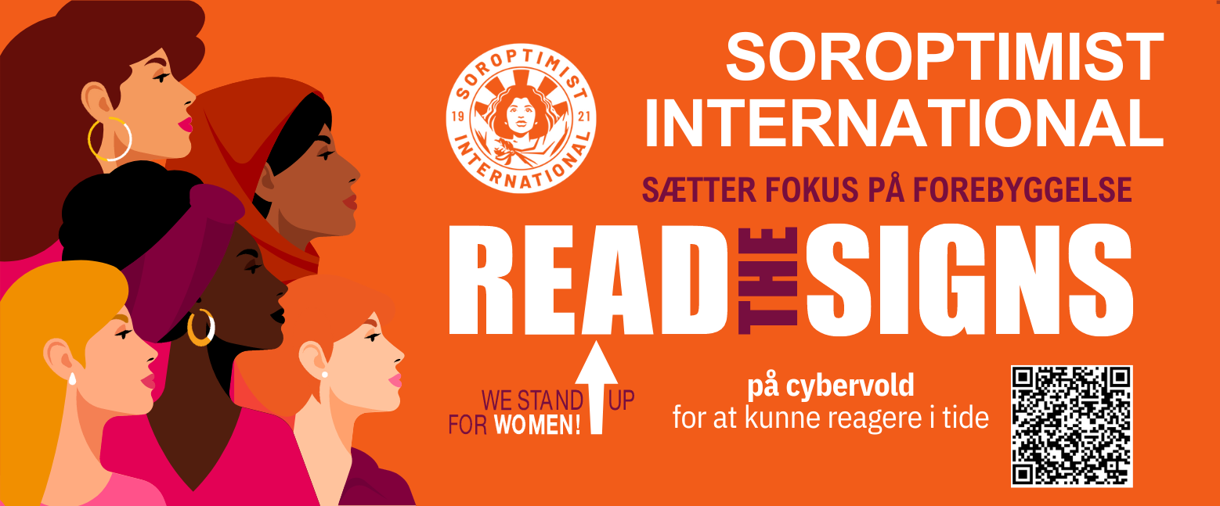

Vores lokale indsats som Soroptimist-medlemmer giver en unik mulighed for at tackle cybervold gennem fortalervirksomhed, digitale færdigheder og uddannelses- og supporttjenester.

Dette er grunden til at vi opfordrer dig til at slutte dig til denne advocacy kampagne fra 25.11.til 16.12. 2024 for at eliminere vold mod kvinder og vold i hjemmet.

